|  |
| --- |
| **爱尚旅游网管理系统** |
| **用户使用手册** | |

**目录**

前言 3

1 功能简介 1

1.1 系统功能结构图 1

1.2 项目介绍 1

1.3 来访角色权限介绍 2

2 操作说明 3

2.1 项目前台 3

2.1.1 首页 3

2.1.2 用户注册 4

2.1.3 用户登录 4

2.1.4旅游路线列表 5

2.1.5旅游路线详情 6

2.1.6 收藏管理 7

2.2项目后台 8

2.2.1 管理员登录 8

2.2.2 后台主页面 9

2.2.3 用户管理 9

2.2.4 订单管理 11

2.2.5 旅游路线类别管理 11

2.2.6 旅游路线管理 11

2.2.7 收藏管理 12

2.2.8 评论管理 12

2.2.9 登录日志管理 12

2.2.10 操作日志管理 13

3 性能 14

3.1 精度 14

3.2 时间特性 14

4 安全保密 14

5运行环境 14

5.1 硬设备 14

5.2 支持软件 14

5.3 数据结构 14

6使用过程 14

6.1 软件部署 14

6.2 输入 15

6.2.1 输入数据的现实背景 15

6.2.2 输入格式 15

6.3 输出 15

6.3.1 输出数据的现实背景 15

6.3.2输出格式 15

6.4出错处理以及恢复 15

# 前言

随着人们物质生活水平的不断提高，人们对于精神生活的追求日益增强，出行旅游的休闲方式变得非常普遍，因此，对于旅行社来说，在收入增加的同时也面临着管理方面的压力，如何充分利用现代信息化实现旅游项目的智能化管理是一个非常重要的课题，这里我们通过JavaWeb相关技术来制作一个旅游管理系统。旅游管理系统是一个典型的信息管理系统，整体采用J2EE平台开发实现，数据选用mySql统一管理。

该系统是为实现各大旅行社的智能化管理旅游项目而开发的。数据库的设计是为了旅游管理系统建立一个必要的数据库，建立的数据库具有完整性和一致性，且具有一定的数据安全性等。本项目的其他管理系统在数据中具有保存、读取方便、快捷、功能完备的特点。

本系统经过多次调试和运行未出现任何差错，取得了良好的效果，并且使用简单，极易上手，只要熟悉旅游信息管理流程，都能通晓软件的操作。本系统具有以下特点：操作界面友好，操作方便、快捷、一目了然，而且系统提供查询、浏览、添加、修改、删除等功能，方便管理人员使用。

# 1 功能简介

## 1.1 系统功能结构图

本系统分为前台和后台管理系统。

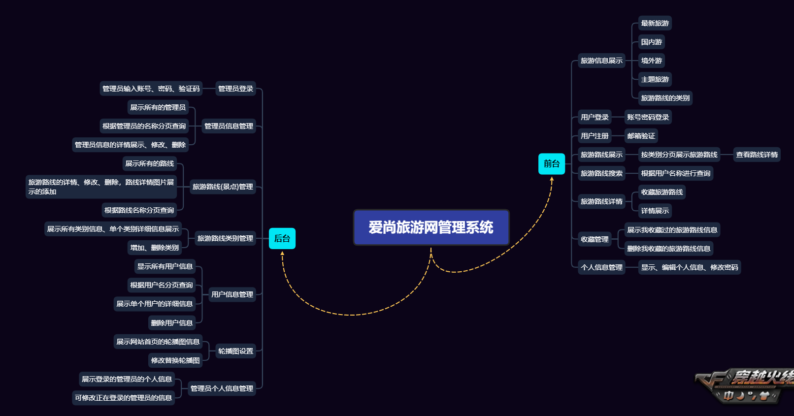

图1 系统功能结构图

## 1.2 项目介绍

爱尚旅游网分为前台和后台管理，前台主要是用户浏览旅游路线，可以将自己喜欢的路线收藏，或者选购旅游路线。网站功能有网站账号注册，用户登录，搜索旅游路线，收藏旅游路线个人信息等；后台主要是用来公司内部的管理员去管理网站用户，发布旅游路线及其相关信息的，上传图片，

## 1.3 来访角色权限介绍

1. 游客

可浏览前台首页、旅游路线详情、进行网站账户注册，成为本网站用户。

1. 普通用户

可浏览前台首页、旅游路线详情、旅游路线列表，登录网站后，还可访问个人中心、包括购物车管理、订单管理、收藏管理等等。

1. 管理员

可浏览前台首页、旅游路线详情、旅游路线列表，登录网站后，还可访问个人中心、包括购物车管理、收藏管理等等。

登录后台网站后，可操作后台全部功能、登录后台、管理类别信息（增、删、改）、管理旅游路线信息（增、删、改、查）、管理用户信息（增、删、改、查）

# 2 操作说明

## 2.1 项目前台

### 2.1.1 首页

输入网址之后，未登录首页展示了轮播图信息，展示了人气，最新，主题，国内，境外等类型的旅游路线信息。(如图1.1)

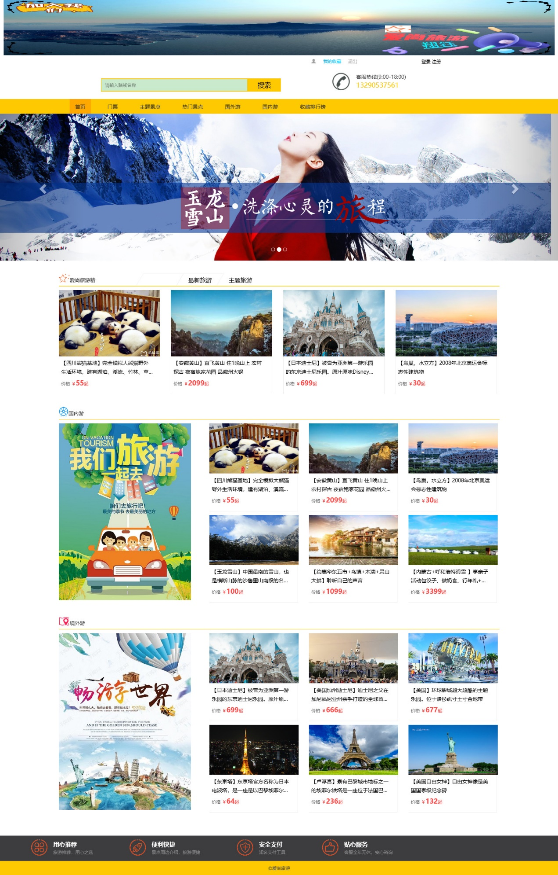

图1.1 首页页面图

### 2.1.2 用户注册

游客进行网站账户注册，进入用户注册页面，如实填写个人信息完成注册，注意用户名不可重复。(如图1.2)

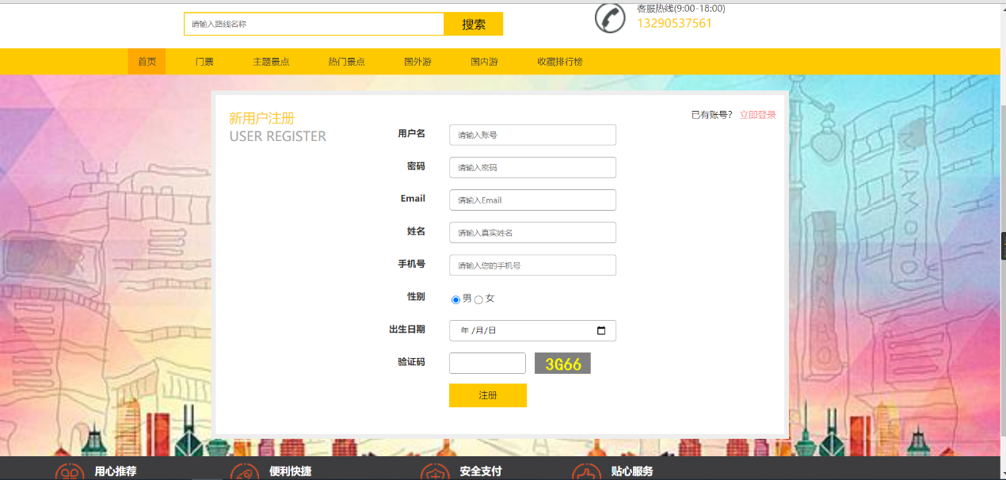

图1.2 用户注册页面图

### 2.1.3 用户登录

注册成为用户后，进入用户登录页面，输入正确的账号、密码、验证码登录。(如图1.3.1)

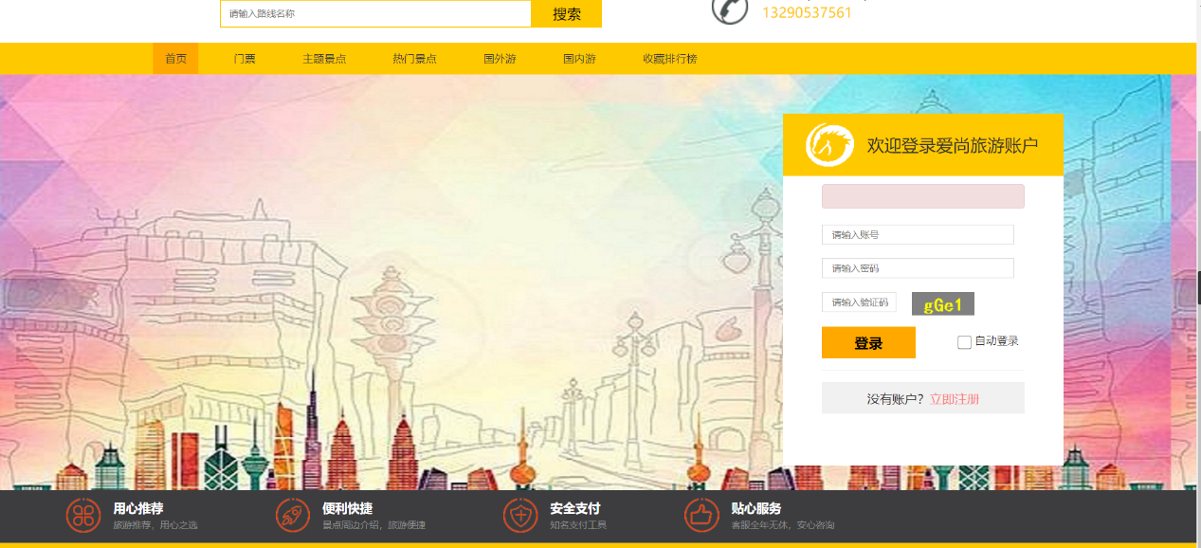

图1.3.1 用户登录页面图

用户登录之后，首页显示登录用户，导航展示旅游路线类别。(如图1.3.2)

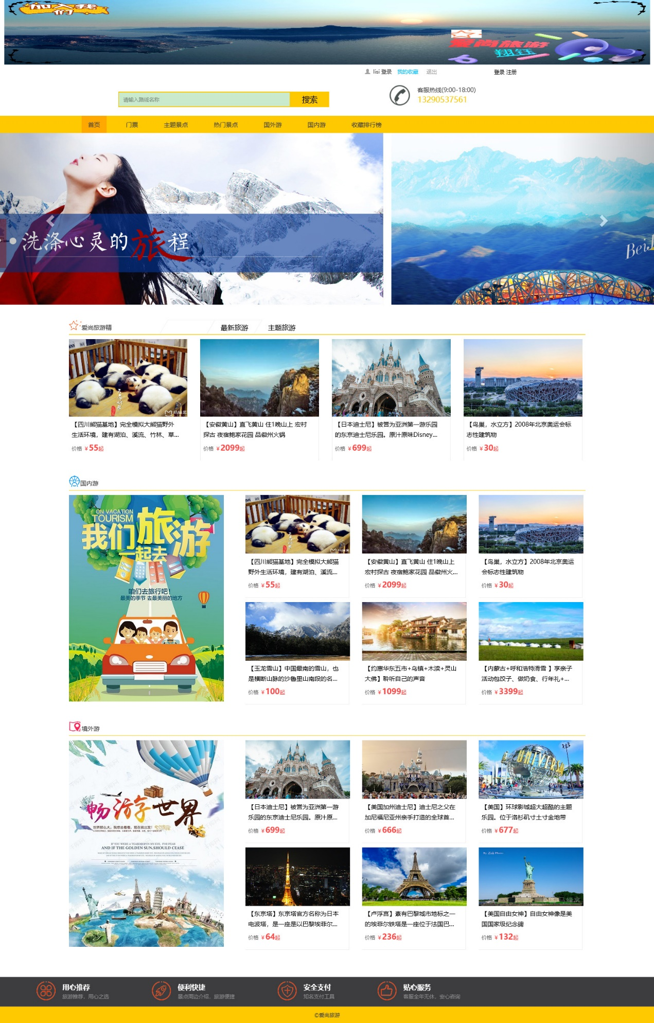

图1.3.2 首页页面图

### 2.1.4旅游路线列表

在导航条中选择相应的旅游路线类别，查看旅游路线列表。右侧展示一些热门旅游路线推荐。(如图1.4)

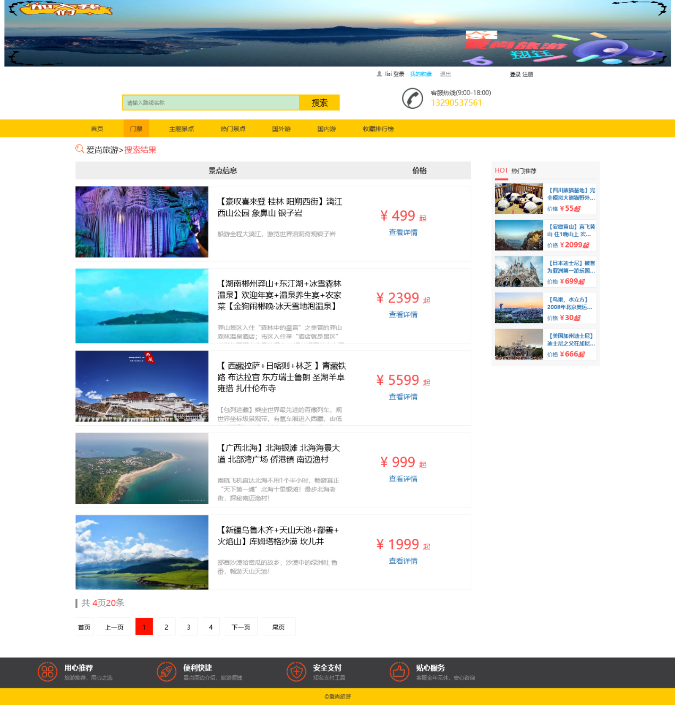

图1.4 旅游路线列表页面图

**注意：**

分页展示时，如果总页数小于10，显示全部页码



若总页数大于10，先展示1-10页码，当用户选择页码后，展示当前页码的前面5个,后面4个

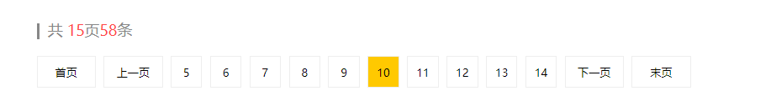

### 2.1.5旅游路线详情

用户喜欢某一旅游路线，可以进入详情页面，查看路线详细信息，风景图片，价格，被收藏次数等等，也能够加入收藏。(如图1.5)

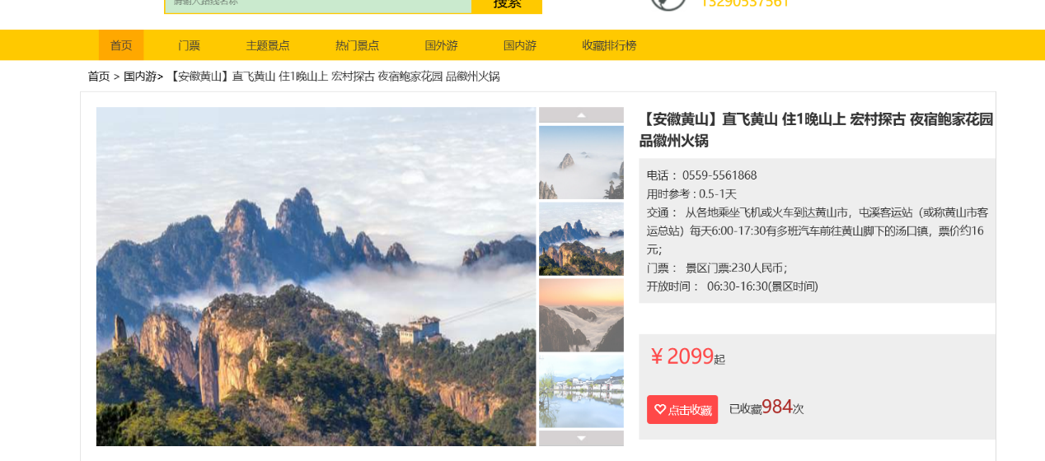

图1.5 旅游路线详情页面图

**注意：**

1.当用户选择“点击收藏”后，

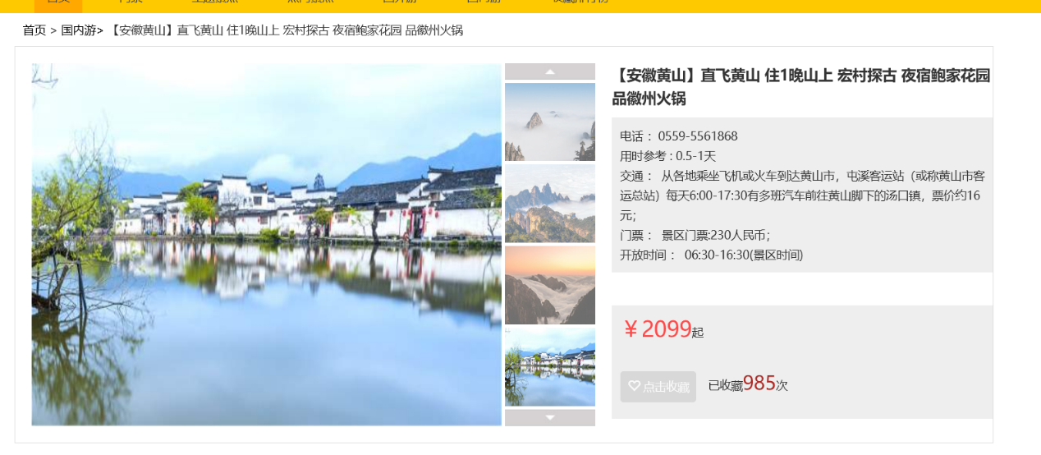

收藏次数增加。

### 2.1.6 收藏管理

用户登录网站后，选择“我的收藏”，可以查看收藏的路线信息。(如图1.6)

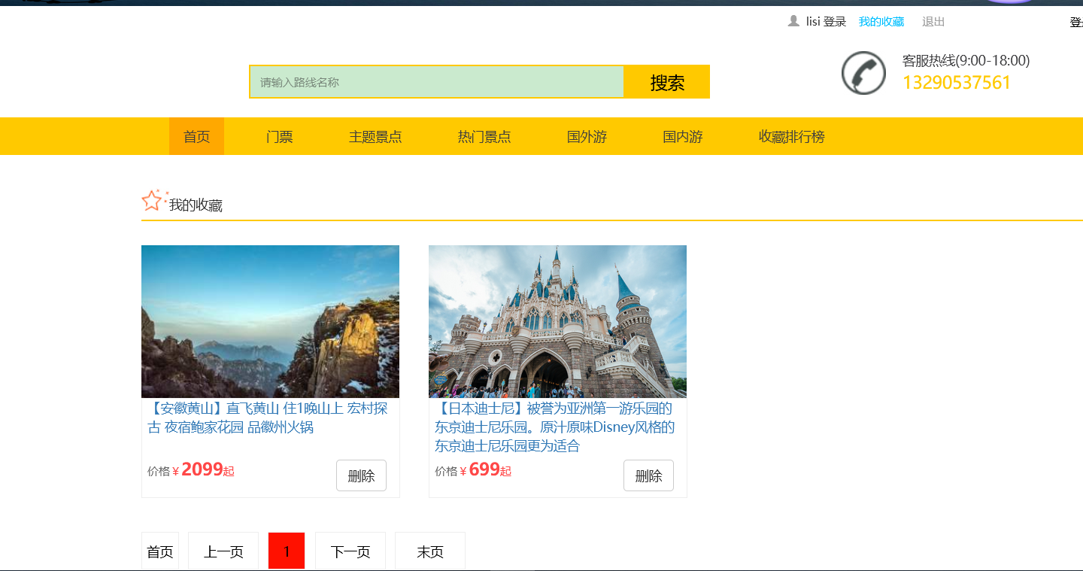

图1.6 我的收藏页面图

## 2.2项目后台

### 2.2.1 管理员登录

进入后台时，首先需要管理员登录系统。(如图2.1.1)

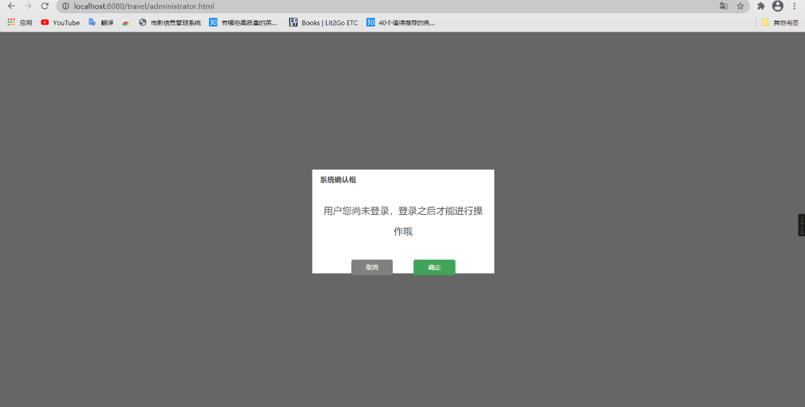

图2.1.1 管理员登录页面图

1.如果用户忘记密码，点击登录页面的弹出二级页面，可以根据邮箱，或者短信验证码的方式修改密码，或者重置密码。(如图2.1.2)

图2.1.2 管理员登录页面图

### 2.2.2 后台主页面

登录成功后进入后台主页面，该页面显示管理员名称，左侧功能选项，中间部分展示旅游路线信息。展示在线人数，访问过人数，收藏次数最多的旅游路线，订购量较多的路线等数据信息。(如图2.2)

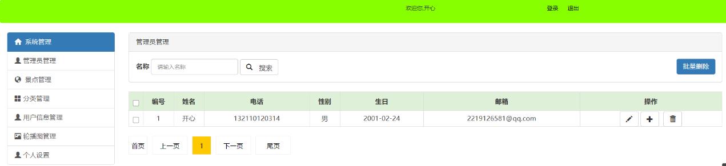

图2.2 后台主页面图

### 2.2.3 用户管理

用户管理中分页展示所有用户信息，根据用户名查询信息，可以查看用户详细信息。(如图2.3.1)

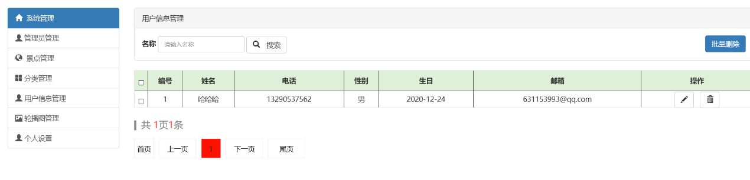

图2.3.1 用户管理页面图

1. 展示用户信息时，不可展示用户的登录密码。
2. 条件查询，查询用户信息可以根据用户名
3. 点击页面中按钮，链接到用户详情页面；点击按钮，连接到用户编辑页面。
4. 选择用户管理菜单，显示子菜单管理用户信息。(如图2.3.2)

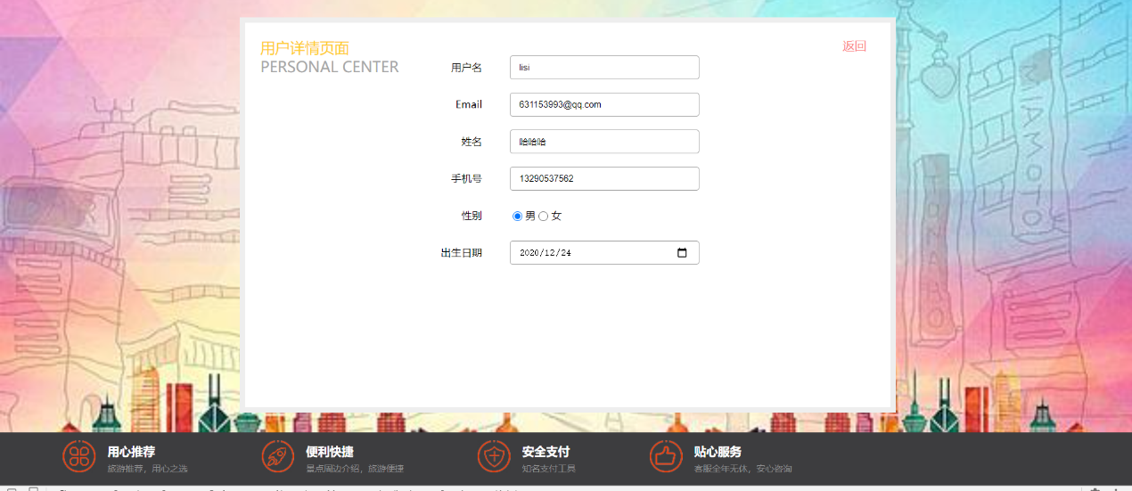

图2.3.2 用户详情页面图

**注意：**新增用户时，添加js验证；不符合要求的要阻止表单提交；账号不可以重复。

### 2.2.4 前台轮播图管理

后台可以修改前台的轮播图 (如图2.4)

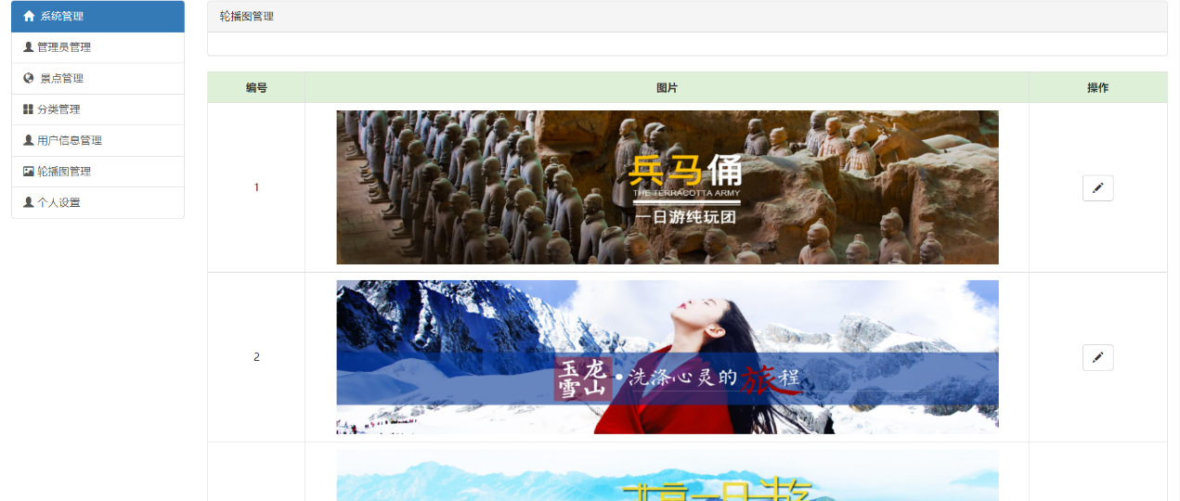

图2.4 订单管理页面图

### 2.2.5 旅游路线类别管理

类别管理中分页展示所有类别信息，多条件查询信息，可以查看类别详细信息，编辑类别信息。(如图2.5)

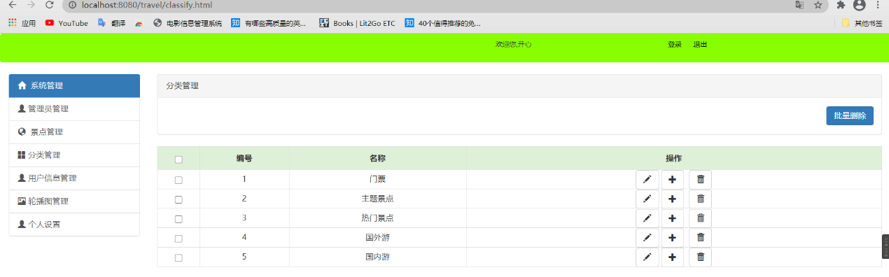

图2.5 旅游路线类别管理页面图

### 2.2.6 旅游路线管理

分页展示所有旅游路线信息，多条件查询信息，查看旅游路线详细信息，编辑旅游路线详细信息，管理旅游路线的上架/下架等。(如图2.6)

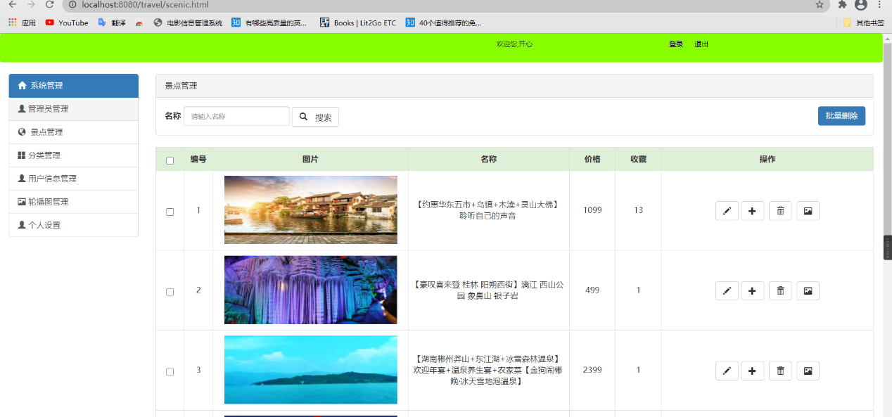

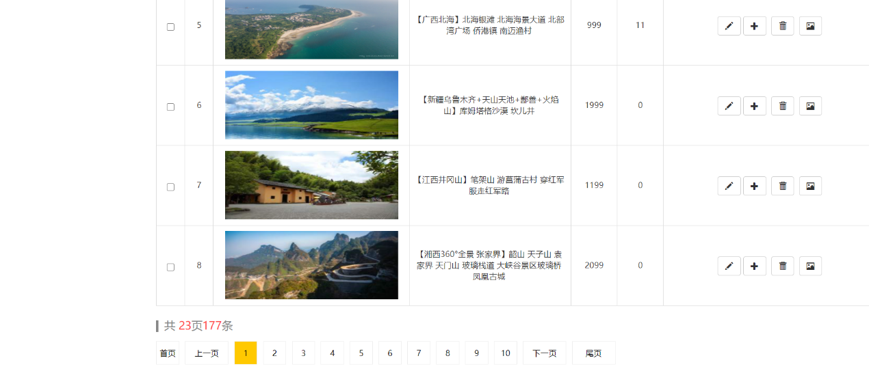

图2.6 旅游路线管理页面图

1.多条件查询，查询路线信息可以根据路线名称查询。

2.点击页面中按钮，链接到路线详情页面；点击按钮，链接到路线编辑页面；管理路线上架、下架；需求控制，上架后路线不可编辑。

3.发布路线信息时，需要上传图片；上传时，首先需要验证是否是图片，再有页面图片预览功能。

4.分页展示时，选中当前页码。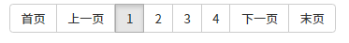

# 3 性能

## 3.1 精度

本系统是用mysql数据库存储的，精度是由数据库及业务需求来制定。

## 3.2 时间特性

在该系统中所有的查询操作是经过优化的，所以在响应时间和其他的处理时间上不会太长，一般为1-2秒，用户可以放心使用。

# 4 安全保密

由于此软件的数据保存完全是用mysql来保存的，所以其保密度等同于数据库的保密程度。在其他限制保密上，用户的密码信息使用MD5算法进行加密，并且只有是管理者权限的才允许查看某些隐私数据，比如说用户的注册信息，用户的订单信息等。系统会自动控制其他无关人员的查看。

# 5运行环境

## 5.1 硬设备

该软件需要的硬设备环境为：双核CPU ；2G内存 ；普通PC服务器

## 5.2 支持软件

支持软件：Tomcat服务器mysql数据库，Windows操作系统。

## 5.3 数据结构

本系统所需要的数据库是mysql。

# 6使用过程

## 6.1 软件部署

经过测试完成后，客户无需安装部署，通过浏览器即可查看。首先在服务器上进行Tomcat、mysql、Java、maven的安装与配置，将项目配置和部署在服务器的根路径下。部署完成后配置域名，最后进行初始数据的准备工作。

## 6.2 输入

### 6.2.1 输入数据的现实背景

1. 情况：每一个模块和部分都需要有输入数据。
2. 情况出现的频度：随机
3. 情况来源：管理者，用户，游客
4. 输入媒体：键盘
5. 限制：不同的角色有不同的权限查看不同的内容
6. 质量管理：系统对输入的数据会有自动校验功能，如果输入的不合法，会自动提醒。

### 6.2.2 输入格式

1. 长度：再输入数据中，一般都是50个字符最大限制，当然有的例外。数字方面一般是20位左右。
2. 格式基准：以左边的边沿为基准。
3. 词汇表：大部分输入数据都允许输入在键盘上可以输入的字符。在一些文本框里只允许输入数字，这些会在用户输入的过程中有所提示。
4. 控制：在所有的输入数据的地方，都会有文本框提供输入，结束的时候就是把所有的都填写完毕的时候。

## 6.3 输出

### 6.3.1 输出数据的现实背景

1. 使用：系统要求的输出数据
2. 使用频度：随机
3. 媒体： Excel文档
4. 质量管理：由系统自动管理，如果出错了会有相应的提示

### 6.3.2输出格式

本系统的输出格式在系统内部已经确定过的，如果输出到Excel文档里，在系统内部会有一个模板，所有的输出格式会按照那个格式输出。

## 6.4出错处理以及恢复

当然系统也不是十分完美的，可能会出现一些bug或者错误的情况，如果是数据的问题，可以实现以下数据库恢复操作。如果是功能问题，请与开发人员联系，会做进一步的处理。